Wtorek: KSIĄŻKA MOIM PRZYJACIELEM
Temat dnia: Mamy różne rodzaje książek
Witajcie kochani!
1. Na pewno w domu macie różnego rodzaju książki (przyrodnicze, historyczne, fantastyczne, naukowe, przygodowe, biografie, pamiętniki, poradniki, bajki…). Pooglądajcie je wspólnie z rodzicami. W tym zbiorze znajdziecie pewnie też swoje ulubione książki.
2. „ Co to jest książka?”- posłuchajcie co na ten temat mówią dzieci
https://www.youtube.com/watch?v=PU2HkdMOBo0
3. Chcecie wiedzieć jak powstaje książka? Zachęcamy Was do obejrzenia filmu:
https://www.youtube.com/watch?v=icdV3QZb10Q

4. Teraz czas na troszkę ruchu:
https://www.youtube.com/watch?v=30BVfTvlsrE
5. Posłuchajcie wiersza, a następnie odpowiedzcie na pytania.
„Książka moim przyjacielem”
Dorota Kossakowska
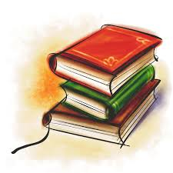
Każdy ma przyjaciela, z którym lubi się bawić.
Kiedy przyjaciel jest smutny, nie można go zostawić.
Mój przyjaciel jest ze mną, codziennie o każdej porze.
Gdy potrzebuję pomocy, on mi zawsze pomoże.
Mój przyjaciel to książka, w której są różne przygody.
O misiu, który jadł miodek, o żabce co skacze do wody.
Jest też księżniczka i rycerz, co walczy dzielnie ze smokiem.
Jest i czarodziej co umie przez rzekę przejść jednym krokiem.
Z książką nie nudzę się nigdy, z nią jest zawsze ciekawie.
Ona pomaga w nauce oraz wesołej zabawie.
Rozmowa na temat wiersza:
- Jaki przyjaciel jest z nami o każdej porze?
- Co możemy dowiedzieć się z książki?
- W czym pomaga książka?
Pamiętajcie o tym, żeby odpowiadać na pytania całymi zdaniami.
6. Karta pracy „ Pięciolatek- Razem poznajemy świat” cz. 3, str. 34
7. „Dziś są książki imieniny, pójdę do niej w odwiedziny.
I zakładkę z barwną wstążką w podarunku dam ci książko”
Jak myślicie do czego służy zakładka?
Zakładka służy do….( zaznaczania miejsca czytania w książce).
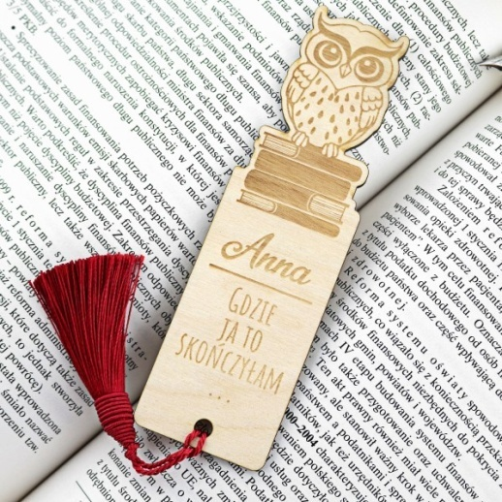

Waszym zadaniem będzie stworzenie takiej zakładki. Poszukajcie jej w kartach pracy (włożone luzem- str.32) i wykonajcie polecenie.

Zadanie dla chętnych
Możecie sami stworzyć zakładkę do książki lub stworzyć własną książkę. Chętnie zobaczymy Wasze pomysły.
Miłej i owocnej pracy życzą
Pani Renia i pani Gabrysia

